**3 класс (4,5 лет обучения). Сольфеджио. Урок №1. (17.04. пт)**

**Тема: Тональность Миb мажор, до минор.**

1. **Повторение**

Знаки в тональностях, параллельные тональности (Р.Т. с. 3), интервалы их обращения (Р.Т. с.4,5) обращения главных трезвучий (Р.Т. с.6,22).

1. **Построение.**

-Запиши гаммы Миb мажор, до минор (3 вида), неустойчивые ступени, их разрешение.

-Запиши ступени нотами в тетради

в до миноре: I – I – VII# – I – III – V – IV – VI – V – III – II – III - I.

в Миb мажоре: I –V - I – VII–II– I – III – IV – VI – V – III - I.

-построй в тетради интервалы от I ступени-звука Миb с обращением:

б2↑, ч4↑, м3↓, б3↑, м2↓, б6↑, ч5↑.

-Главные трезвучия лада Миb мажор и до минор (Р.Т. с 23)

1. **Пение**
2. Гаммы, ступени, интервалы, главные трезвучия с обращениями построенные в тетради.
3. Прочитать с листа № 305, 312 с дирижированием (не забудь сыграть настройку).
4. Выучить и спеть наизусть № 273.

**4. Диктант**

Дописать мелодию диктанта в Фа мажоре. Расставь доли сверху как на уроке. Перед записью внимательно слушать настройку Т53 в Фа мажоре, запомни звучание устойчивых звуков.

Ссылка на мелодию: <http://solfa.ru/exercise/1232>

Диктант. Чешская песня

| | | | | | и т.д. ˅

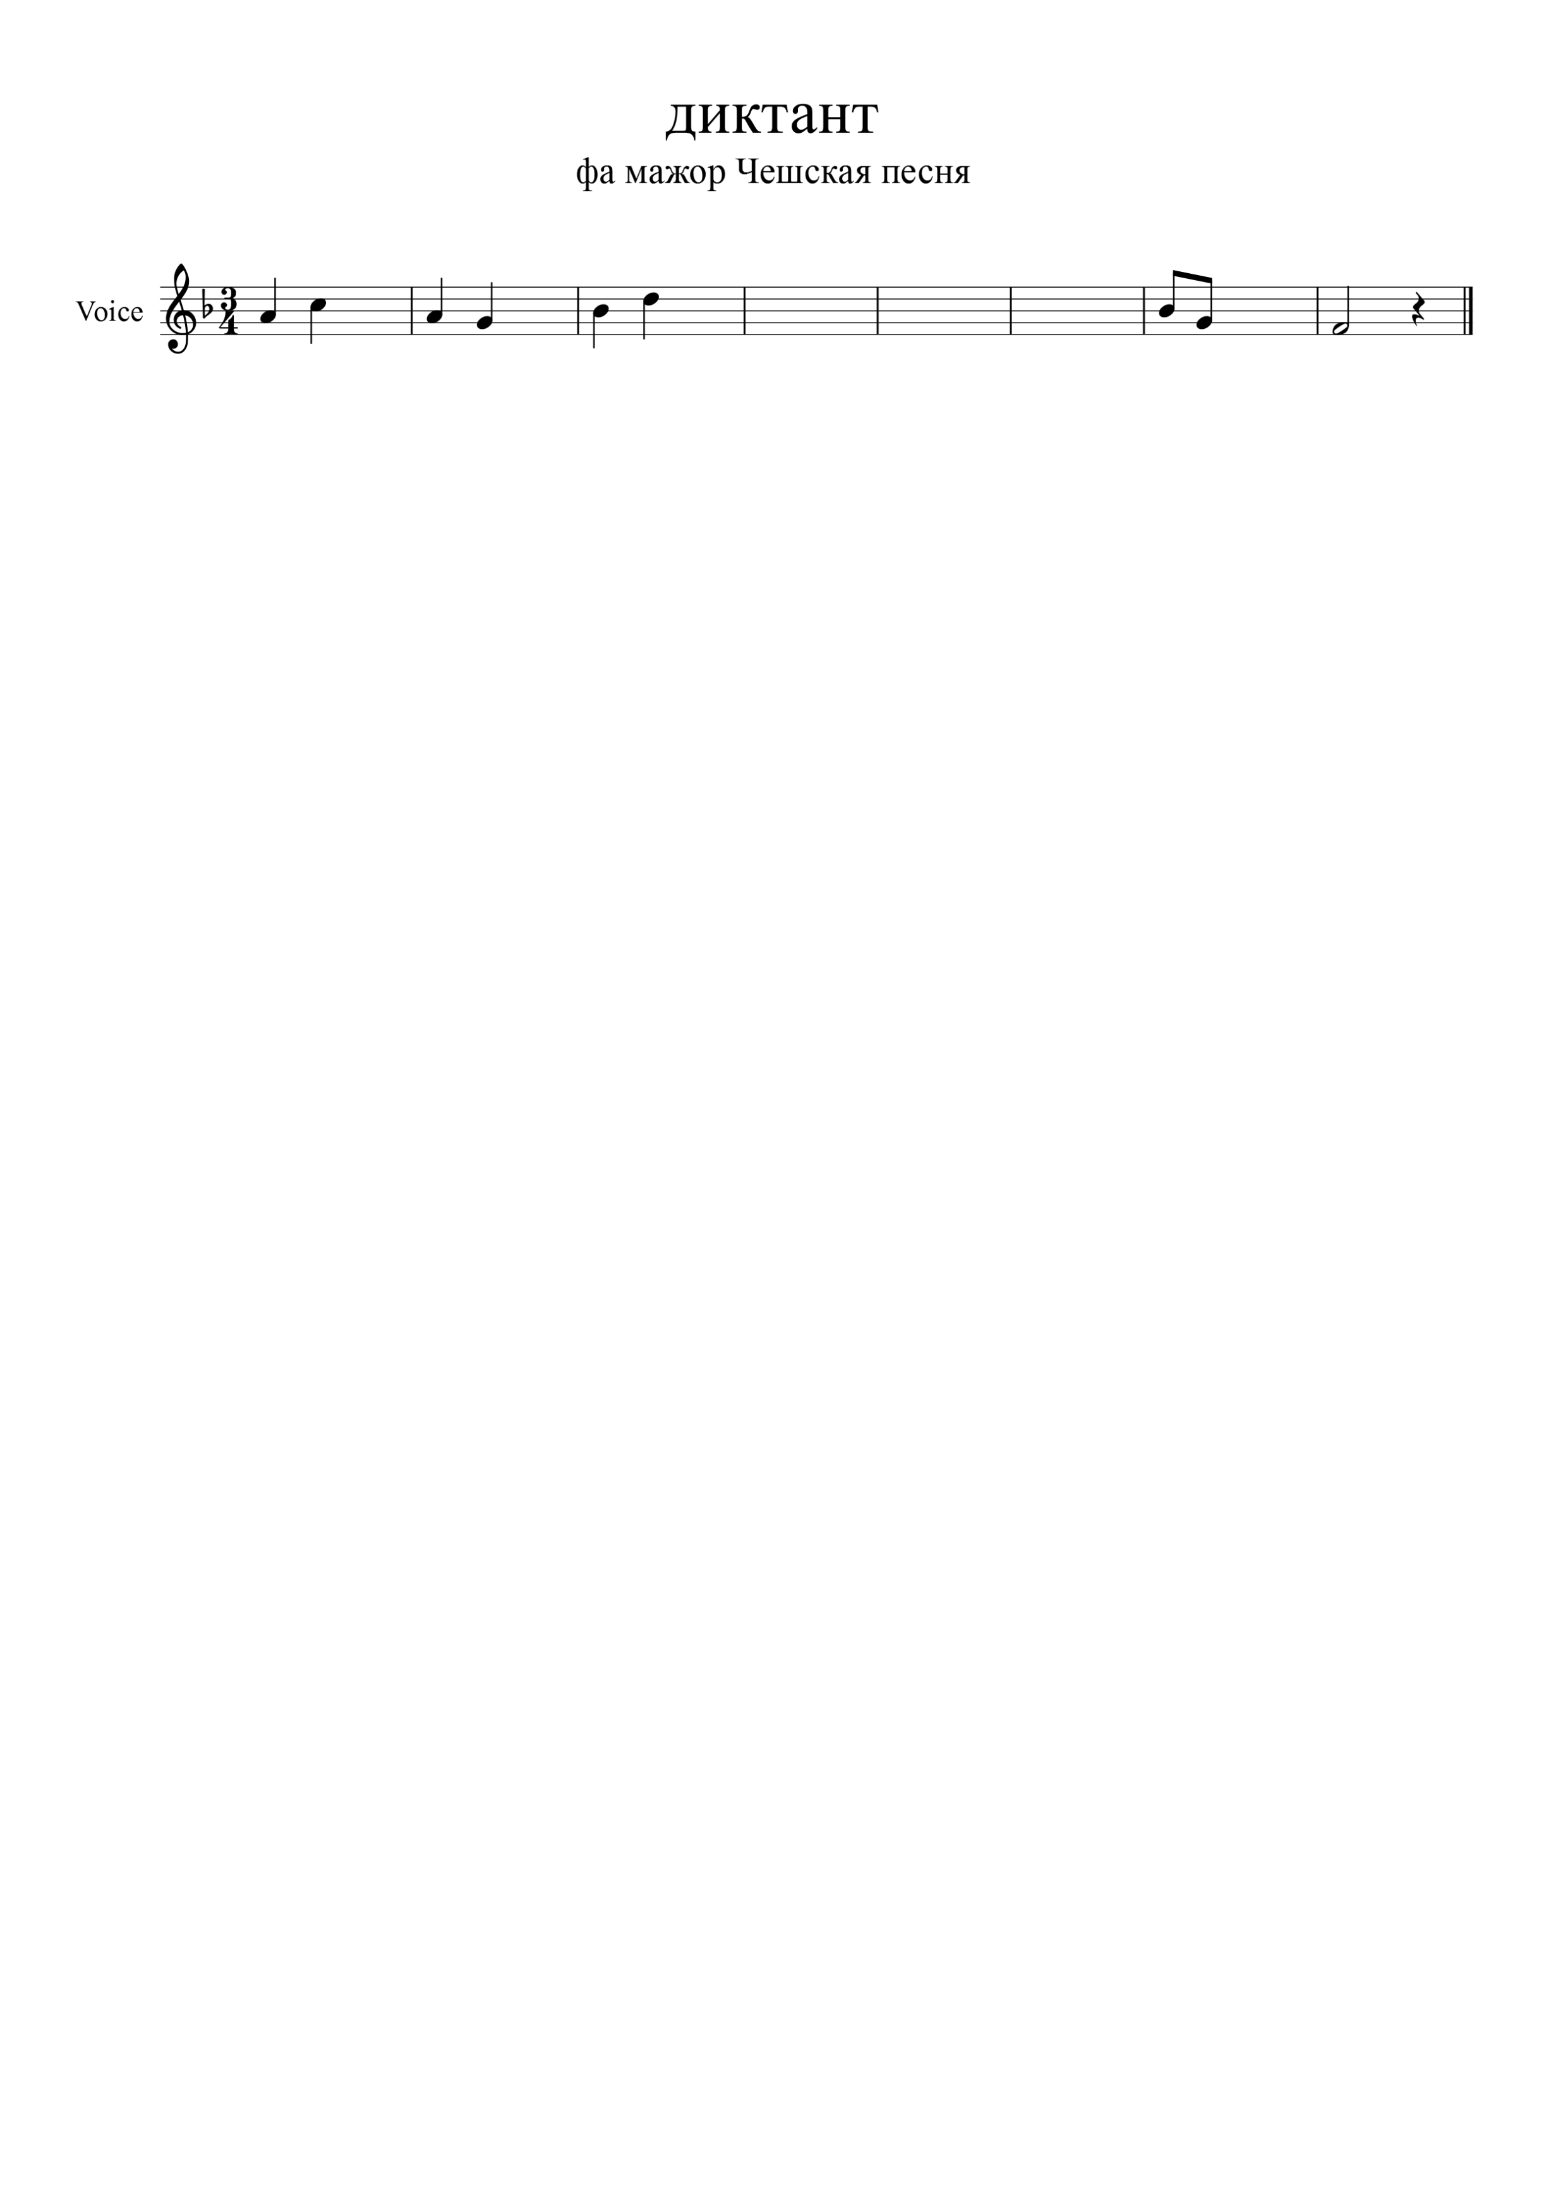

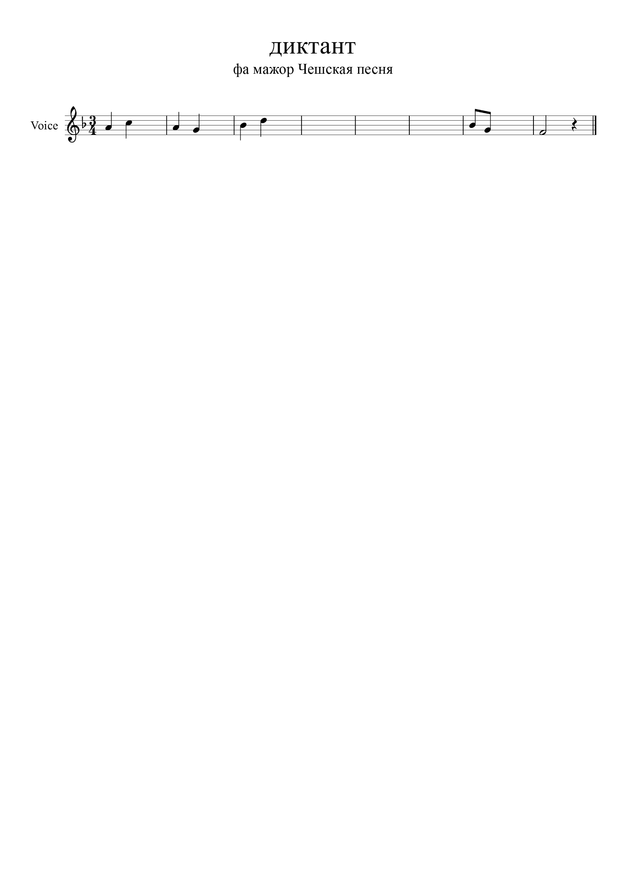

**Контроль выполнения: выполняем задание постепенно в течении недели (до 22.04.) фото/скан письменных заданий, диктанта в тетради, видео с пением номера наизусть присылаем мне в личное сообщение ВК или на почту** [kops.i@mail.ru](mailto:kops.i@mail.ru)